Departamento de Ciencias (Prof. Gladys Martínez C. - Patricia Requena C.)
Respeto – Responsabilidad – Resiliencia – Tolerancia

CORREO CONSULTAS: cienciascestarosa@gmail.com

        - CIENCIAS NATURALES – GUÍA 7 – EJE BIOLOGIA – 2° MEDIO
NIVEL 1 – UA 03: GENÉTICA
OA 6: Investigar y argumentar, basándose en evidencias, que el material genético se transmite de generación en generación en organismos como plantas y animales, considerando: • La comparación de la mitosis y la meiosis. • Las causas y consecuencias de anomalías y pérdida de control de la división celular (tumor, cáncer, trisomía, entre otros).
Objetivo(s): Describir el Ciclo Celular y las etapas que lo conforman.

La Información Genética se encuentra almacenada en la molécula de ADN, la cual está al interior del núcleo de las células eucariontes, enrollada a las Histonas, formando el compuesto llamado Cromatina.
Cuando una célula debe reproducirse (iniciar su proceso de división celular), la cromatina se condensa y se observan los cromosomas.
Existen dos grupos de cromosomas, los cromosomas autosómicos y los cromosomas sexuales.
El estudio de los cromosomas de un individuo, ha permitido descifrar el genoma (conjunto de genes) de diversos seres vivos, conociendo las causas de diversas enfermedades.
La complejidad de un ser vivo no está relacionada con el número de cromosomas que posee, pero sí por la cantidad de genes que tiene y como se encuentran organizados en la molécula de ADN.
Toda célula tiene un ciclo de vida, llamado Ciclo Celular el cual culmina con el proceso de división celular, en el cual la célula transmite la información genética a sus células hijas (descendientes).

CICLO CELULAR Y PROCESO DE MITOSIS

El ciclo celular involucra dos procesos principales: INTERFASE y DIVISIÓN CELULAR (Fase M).
Estos y sus etapas se describen en el siguiente esquema.

Mitosis: Corresponde a la división del núcleo de las células eucariontes, dando origen a dos núcleos idénticos al inicial.
Citocinesis: Proceso de división del citoplasma, que acontece de forma simultánea, con el último paso de la mitosis.
La fase M corresponde a la división celular propiamente tal y se compone de dos etapas: Mitosis y citocinesis.
Interfase
En esta etapa la célula efectúa sus actividades de forma normal y se prepara para su posterior división. Se subdivide en tres etapas: G1, S y G 2.

G2: se repara el ADN que se pudo dañar durante la replicación. Se organizan y se sintetizan estructuras que participarán en la división celular, y la cromatina se comienza a condensar y compactar.
G1: la célula aumenta en volumen e incrementa algunas de sus estructuras. Además, se sintetizan proteínas que, posteriormente, regularán el ciclo normal y se prepara para su posterior división.
S: se produce la replicación del ADN.
G0: algunas células ingresan a este estado en el que no se dividen, pero siguen desarrollando sus actividades.

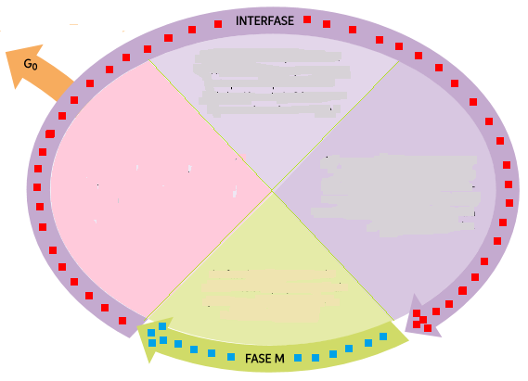

G1: la célula aumenta en volumen e incrementa algunas de sus estructuras. Además, se sintetizan proteínas que, posteriormente, regularán el ciclo normal y se prepara para su posterior división.

¿CÓMO SE DIVIDEN LAS CÉLULAS?

A partir de los procesos de mitosis y citocinesis, se pueden producir dos células hijas genéticamente idénticas a partir de una célula madre.
El nucléolo se desintegra y, luego, la cromatina duplicada se comienza a condensar. En células animales los centriolos comienzan a migrar hacia los polos opuestos de la célula, lo que dará inicio a la formación del huso mitótico.

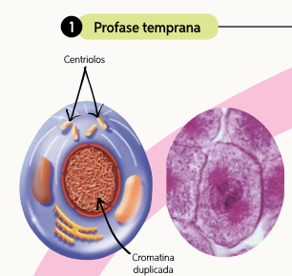

La envoltura nuclear (carioteca) se fragmenta y los microtúbulos del huso mitótico comienzan a interactuar con los cromosomas que se han condensado aún más.

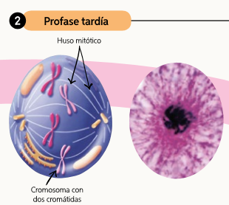

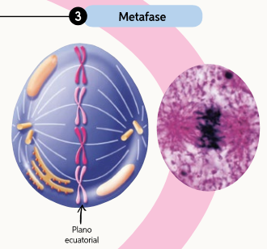
Es posible observar el huso mitótico completamente organizado y los cromosomas totalmente condensados. Los microtúbulos del huso mitótico interactúan con los cinetocoros de los cromosomas, experimentando movimientos de “tira y afloja”, lo que produce que los cromosomas se alineen en el plano ecuatorial de la célula.

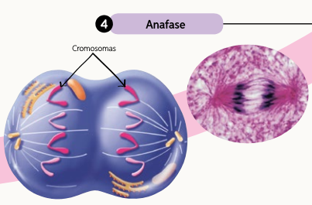
Los microtúbulos del huso se “acortan” ocasionando la separación de las cromátidas hermanas, hacia los polos de la célula. Ahora cada cromátida pasa a ser un cromosoma independiente. Los microtúbulos que no están conectados a los cromosomas se alargan, lo que provoca que la célula adopte una forma ovalada.

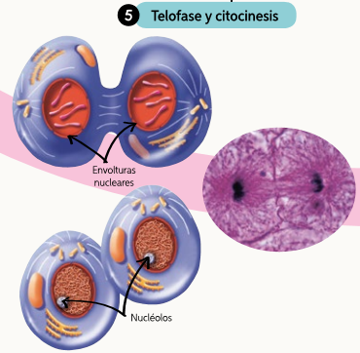
En la telofase, los cromosomas han llegado a los polos de la célula. Esta última, comienza a establecer sus condiciones iniciales: los cromosomas se descondensan, los microtúbulos del huso mitótico se desintegran y se vuelve a formar la envoltura nuclear alrededor de los dos nuevos núcleos (cariocinesis), en cuyo interior se reorganizan los nucléolos. En la citocinesis, cada célula hija recibe una cantidad similar de citoplasma.

El huso mitótico es un conjunto de proteínas, denominadas microtúbulos, que se unen a unas estructuras proteicas, llamadas cinetocoros, ubicadas en los centrómeros de los cromosomas.
El huso mitótico además posee dos polos, cada uno con dos centriolos.

El proceso de Mitosis es un proceso continuo, que los científicos han dividido en 4 etapas para estudiarlo y describir los cambios en el núcleo de la célula durante su división. Este proceso se produce en células diploides (2n), es decir, en células que contienen 2 copias de cada cromosoma.
En la Mitosis la célula que se está dividiendo se llama la célula madre. La célula madre se divide en dos células "hijas". Cada una de las células hijas tiene los mismos cromosomas y ADN que la célula madre.

Las células se dividen por muchas razones. Por ejemplo, cuando te rompes la piel por accidente o por una cirugía, las células se dividen para reemplazar las células viejas, muertas o dañadas.
Las células también se dividen para que los seres vivos puedan crecer. Cuando los organismos crecen, no es porque las células están creciendo, sino que los organismos crecen porque las células se dividen para producir más y más células.
En los cuerpos humanos, las células se dividen casi dos trillónes de veces cada día, ya que cada una de ellas tiene un tiempo de vida o puede sufrir daño accidental.

I. Según los contenidos de esta Guía, RESUELVA LAS SIGUIENTES PREGUNTAS:

1. ¿Cuáles son las etapas del Ciclo Celular? | 2.- ¿En qué consiste la etapa de Interfase?
3. ¿Qué ocurre con una célula cuando se encuentra en G0? | 4. ¿Cuál es la finalidad de cada una de las etapas de la Interfase?
5. ¿En qué consiste la Fase M del Ciclo Celular? | 6. ¿Cuáles son las etapas de la Mitosis?
7. ¿En cuál de las etapas de la Mitosis comienzan a ser visibles los cromosomas? | 8. ¿Qué es la Carioteca?
9. ¿A qué se llama “Plano Ecuatorial” y en qué etapa es visible? | 10. ¿Cuál es el principal proceso que ocurre durante la Anafase?
11. ¿Qué es la Cariocinesis? ¿En qué etapa ocurre? | 12. ¿Qué es la Citocinesis? ¿En qué etapa ocurre?

II. Investiga ¿qué es la Meiosis y por qué es distinta al Mitosis?

